
МИНОБРНАУКИ РОССИИ
Федеральное государственное бюджетное образовательное учреждение
высшего образования
«МИРЭА – Российский технологический университет»
РТУ МИРЭА
Институт кибернетики
Кафедра программного обеспечения систем радиоэлектронной аппаратуры

ОТЧЕТ
ПО НАУЧНО-ИССЛЕДОВАТЕЛЬСКОЙ РАБОТЕ
Тема практики «Веб-приложение с авторизацией через OAuth»
(наименование темы)

Студент группы КМБО-05-19 | В. Д. Зарубин
Руководитель практики, доцент | А. В. Завьялов

«Отчет представлен к рассмотрению» | «___» __________2020 г. | (подпись студента)
«Отчет утвержден.  Допущен к защите» | «___» __________2020 г. | (подпись руководителя)

Москва 2020

ОГЛАВЛЕНИЕ

Введение 3
1 Постановка задачи 3
1.1 Задание 3
2 Описание работ и результатов 3
2.1 Используемы средства разработки 3
2.2 Содержание и результат выполненных работ 3
3 Заключение 8
Список использованных источников 8

Введение

В связи с широким распространением веб-сервисов, требующих аутентификации пользователей, возникает необходимость упрощения этой процедуры для пользователей, например, использования единого логина и пароля для множества сервисов. В рамках практики поставлена задача освоить технологию аутентификации и авторизации с использованием популярных сайтов Google и VK.

1 Постановка задачи

1.1 Задание
Необходимо реализовать веб-приложение с использованием авторизации пользователя на сайте через аккаунты аккаунты Google и Vkontakte.
1.2 Исходные данные
Ссылки на интернет-ресурсы по аутентификации с использованием OAuth:
- https://habr.com/ru/company/mailru/blog/115163/
- https://oauth.net/
1.3 Планируемые результаты
Веб-приложение, запущенное на сервере кафедры 536, использующее фреймворк OAuth и отображающее данные, полученные в ходе аутентификации и авторизации с его использованием.

2 Описание работ и результатов

2.1 Используемы средства разработки
Для написания исходного кода был использован текстовый редактор Notepad++. Так же, в ходе разработки проекта, была использована программа Denwer, для запуска локального сервера, на котором и был протестирован OAuth для Google и Vkontakte.

2.2 Содержание и результат выполненных работ
В соответствии с планом выполнения индивидуального задания, были выполнены следующие пункты:
- Был изучен синтаксис базовых языков веб-программирования, таких как HTML, CSS, PHP.
- Была подробно изучена технология OAuth2.0.
- Создание прототипа рабочего сайта (index.php), рисунок 2.1.
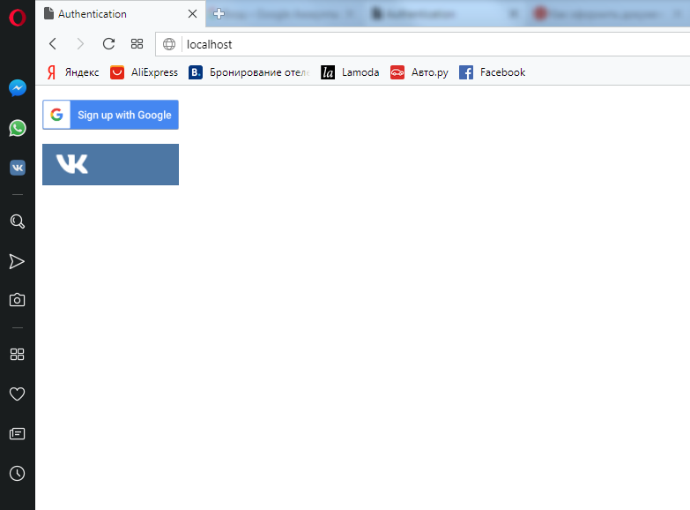
Рисунок 2.1
- Создание двух кнопок: Google, VK Authentication.
- Создание иконок для кнопок аутентификации в Adobe PhotoShop, рисунок 2.2 и 2.3.

Рисунок 2.2

Рисунок 2.3
Стилизация кнопок аутентификации (HTML):
<style>
#customBtn {
width: 155px;
}
#customBtn:hover {
box-shadow: 2px 2px 3px #888888;
border-radius: 5px;
cursor: hand;
}
</style>
Необходимо принять во внимание то, что стилизация кнопок влияет на отображение этих же кнопок, при наведении на них курсора мыши пользователем: появляется легкое сглаживание углов иконки, добавляются тени, что придает обоим иконкам особую элегантность и грацию (рисунок 2.4 и 2.5).

Рисунок 2.4

Рисунок 2.5
- Для реализации технологии OAuth, требуется создание идентификаторов клиентов, которые были реализованы, в ходе проделанной работы (см рис 2.6 и 2.7).
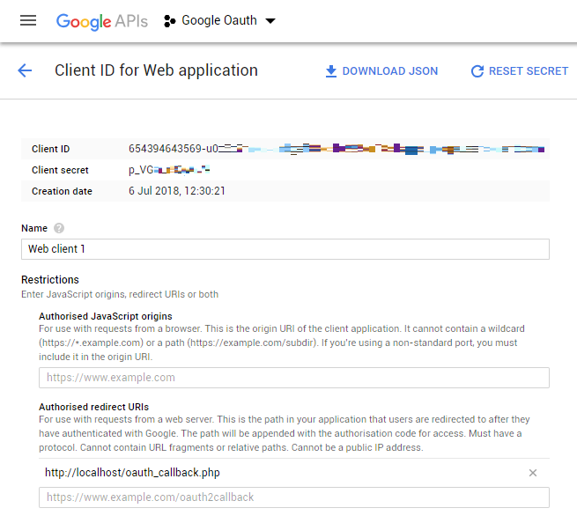
Рисунок 2.6

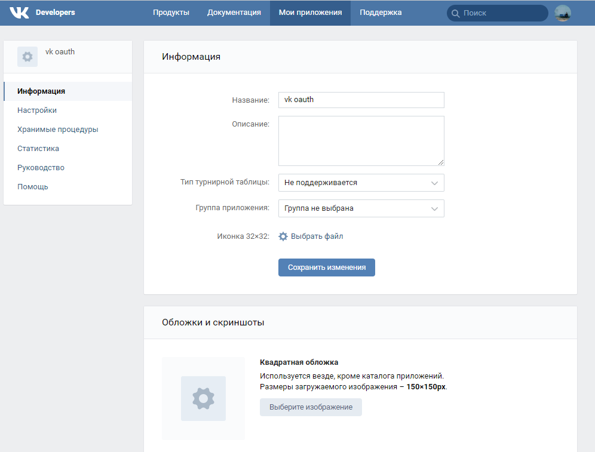
Рисунок 2.7
- Выполнена отладка вывода информации о пользователе, если его данные написаны на кириллице (например, имя). Отладка была приведена с помощью функции iconv, которая преобразовывает символы строки в другую кодировку (см рисунок 2.8)
- Выполнена отладка вывода информации о пользователе. Информация о пользователе, полученная через OAuth Vk символы в кодировке, отличной от кодировки текущей страницы, что вызывает проблемы с отображением информации. Эта проблема была решена с помощью преобразования полученных данных в кодировку windows-1251.
Рисунок 2.8
- Реализована авторизация на сайте, используя технологию OAuth, через аккаунты Google и Vkontakte (см рисунки 2.9, 2.10, 2.11).
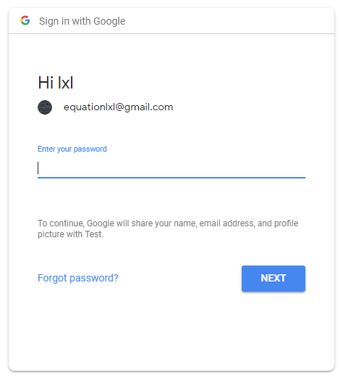
Рисунок 2.9
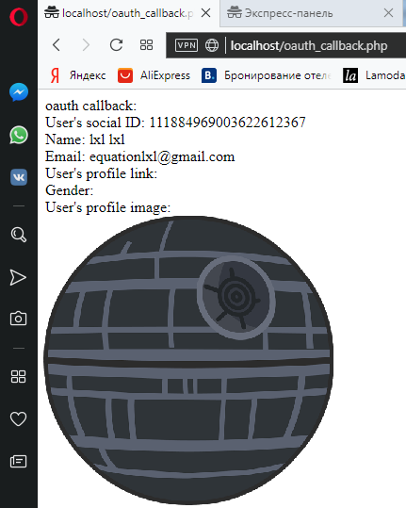
Рисунок 2.10
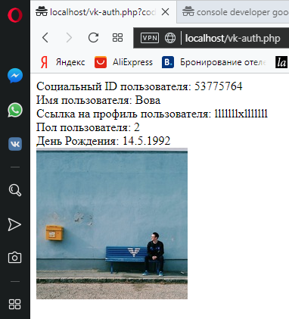
Рисунок 2.11

2.3 Доступ к результатам
Отчет и все полученные результаты практики расположены на сервере:
\\MServer\praktika2019\Зарубин

3 Заключение
В ходе выполнения данного индивидуального проекта, были получены уникальные навыки веб-программирования на языках HTML, CSS, PHP, получены навыки работы с веб-сервером с использованием Denwer.

Список использованных источников
- https://ruseller.com/lessons.php?rub=37&id=1668
- https://habr.com/post/325518/
- https://ruseller.com/lessons.php?id=1659
- https://www.youtube.com/watch?v=-65R420rIUA

